windows版MySQL5.5软件

# 一、卸载、安装、配置

## 1、卸载

### 1、软件的卸载

#### 方式一：通过控制面板

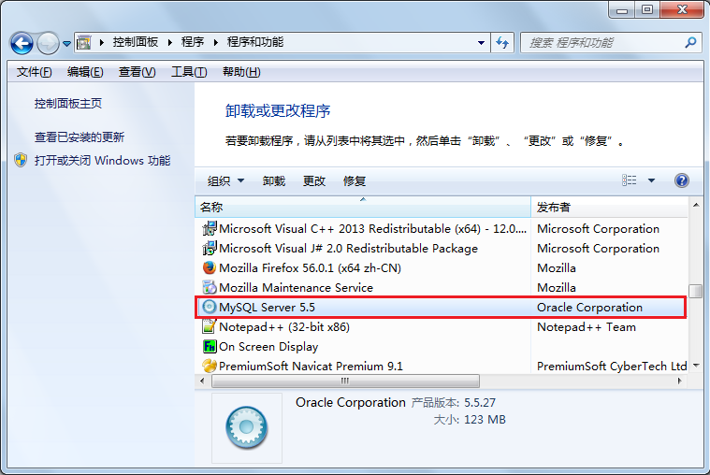

#### 方式二：通过电脑管家等软件卸载

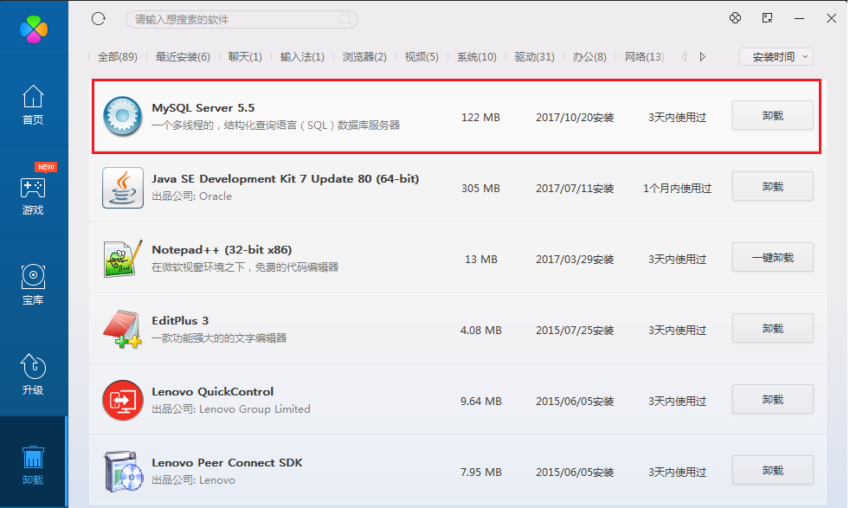

#### 方式三：通过安装包中提供的卸载功能卸载

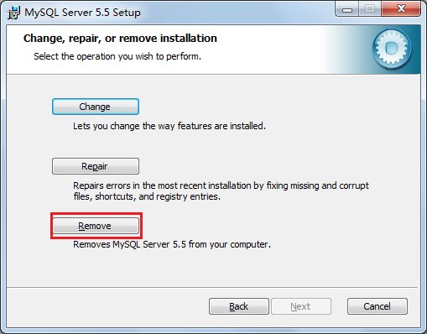

### 2、清理残余文件

如果再次安装不成功，可以卸载后对残余文件进行清理后再安装

#### （1）清除安装残余文件



#### （2）清除数据残余文件

请在卸载前做好数据备份



### 3、清理注册表

如何打开注册表编辑器：在系统的搜索框中输入regedit

如果前两步做了，再次安装还是失败，那么可以清理注册表

1：HKEY_LOCAL_MACHINE\SYSTEM\ControlSet001\Services\Eventlog\Application\MySQL服务 目录删除

2：HKEY_LOCAL_MACHINE\SYSTEM\ControlSet001\Services\MySQL服务 目录删除

3：HKEY_LOCAL_MACHINE\SYSTEM\ControlSet002\Services\Eventlog\Application\MySQL服务 目录删除

4：HKEY_LOCAL_MACHINE\SYSTEM\ControlSet002\Services\MySQL服务 目录删除

5：HKEY_LOCAL_MACHINE\SYSTEM\CurrentControlSet\Services\Eventlog\Application\MySQL服务目录删除

6：HKEY_LOCAL_MACHINE\SYSTEM\CurrentControlSet\Services\MySQL服务删除

注册表中的ControlSet001,ControlSet002,不一定是001和002,可能是ControlSet005、006之类

## 2、安装

### （1）准备安装

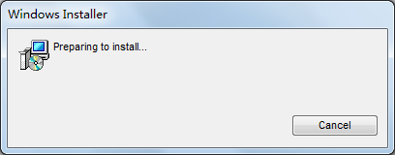

### （2）欢迎安装

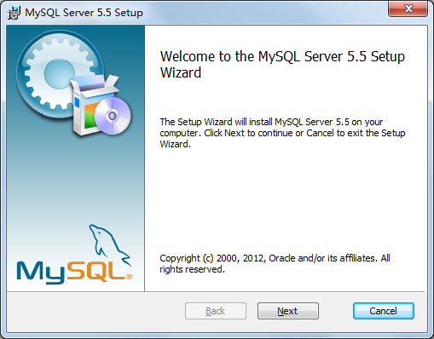

### （3）准许协议

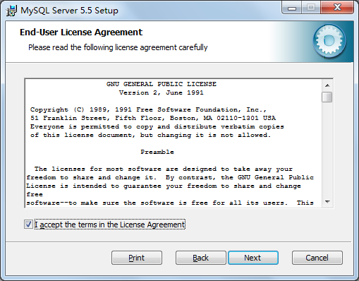

### （4）选择安装模式

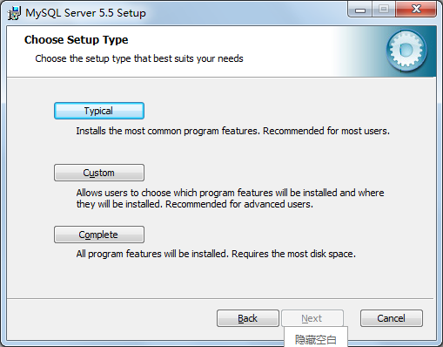

Typical：表示一般常用的组件都会被安装，默认情况下安装到”C:\Program Files\MySQL\MySQL Server 5.5\”下。

Complete：表示会安装所有的组件。此套件会占用比较大的磁盘空间。

Custom：表示用户可以选择要安装的组件，可以更改默认按照的路径。这种按照类型最灵活，适用于高级用户。

### （5）选择安装组件及安装路径

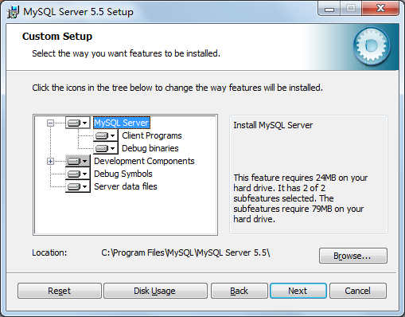

这里可以选择安装哪些部分，主要是这里可以设置两个路径：

MySQL Server的应用软件的安装路径，默认在“C:\**Program Files**\MySQL\MySQL Server 5.5\”

Server data files的数据存储的目录路径，默认在“C:\**ProgramData**\MySQL\MySQL Server 5.5\”

建议把数据存储的目录路径修改一下，以防系统崩溃或重装系统时数据保留。

### （6）开始安装

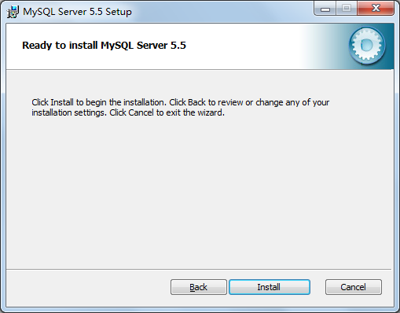

安装进度

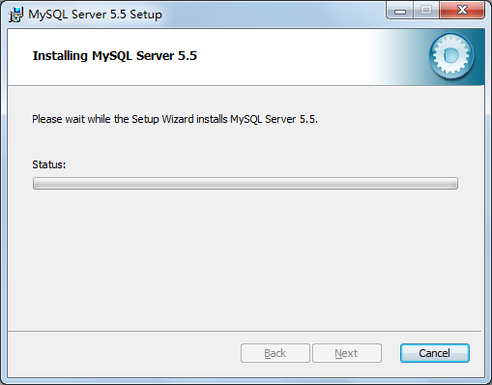

系统会显示MySQL Enterprise版（企业版）的一些功能介绍界面，可以单击“Next”继续。

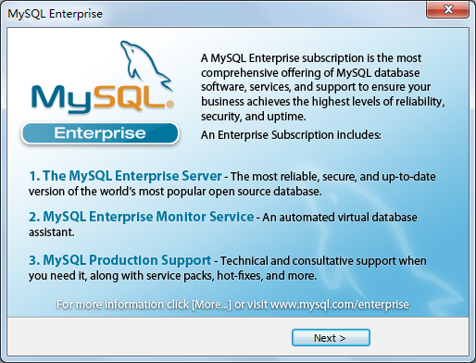

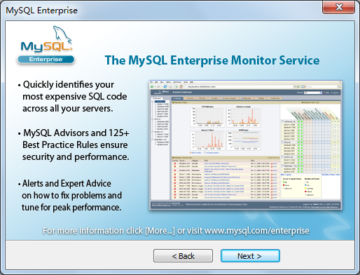

### （7）安装完成

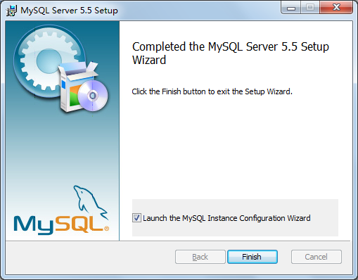

单击“Finish”按钮完成安装过程。如果想马上配置数据库连接，选择“Launch the MySQL Instance Configuration Wizard”复选框。如果现在没有配置，以后想要配置或重新配置都可以在“MySQL Server”的安装目录的bin目录下（例如：D:\ProgramFiles\MySQL5.5\MySQL Server 5.5\bin）找到“MySQLInstanceConfig.exe”打开“MySQL Instance Configuration Wizard”向导。

## 3、MySQL的配置

### （1）准备开始

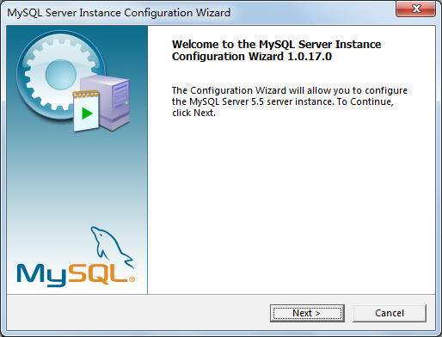

### （2）选择配置类型

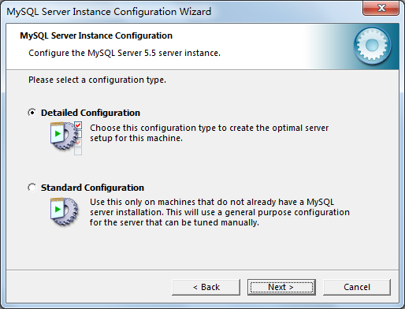

选择配置方式，“Detailed Configuration（手动精确配置）”、“Standard Configuration（标准配置）”，我们选择“Detailed Configuration”，方便熟悉配置过程。

### （3）选择MySQL的应用模式

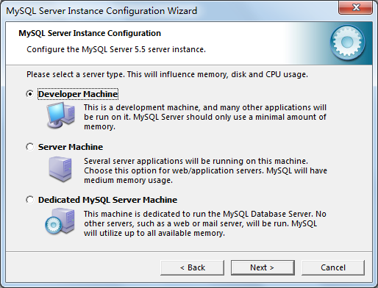

Develop Machine（开发机），使用最小数量的内存

Server Machine（服务器），使用中等大小的内存

Dedicated MySQL Server Machine（专用服务器），使用当前可用的最大内存。

### （4）选择数据库用途选择界面

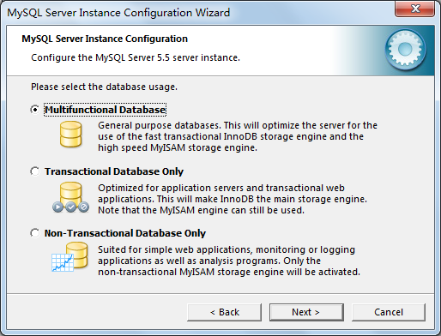

选择mysql数据库的大致用途：

“Multifunctional Database（通用多功能型，好）”：此选项对事务性存储引擎（InnoDB）和非事务性（MyISAM）存储引擎的存取速度都很快。

“Transactional Database Only（服务器类型，专注于事务处理，一般）”：此选项主要优化了事务性存储引擎（InnoDB），但是非事务性（MyISAM）存储引擎也能用。

“Non-Transactional Database Only（非事务处理型，较简单）主要做一些监控、记数用，对MyISAM数据类型的支持仅限于non-transactional，注意事务性存储引擎（InnoDB）不能用。

### （5）配置InnoDB数据文件目录

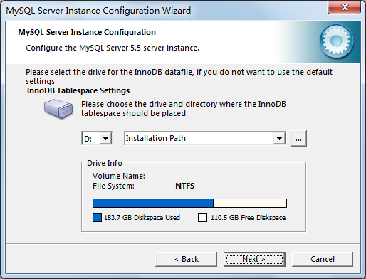

InnoDB的数据文件会在数据库第一次启动的时候创建，默认会创建在MySQL的安装目录下。用户可以根据实际的空间状况进行路径的选择。

### （6）并发连接设置

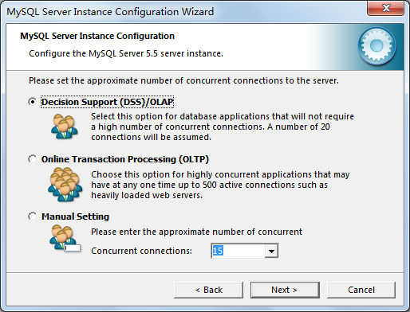

选择您的网站的一般mysql 访问量，同时连接的数目，“Decision Support(DSS)/OLAP（决策支持系统，20个左右）”、“Online Transaction Processing(OLTP)（在线事务系统，500个左右）”、“Manual Setting（手动设置，自己输一个数）”

### （7）网络选项设置

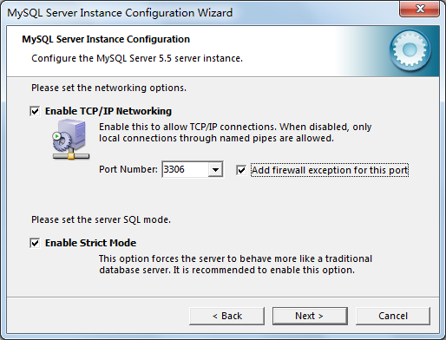

是否启用TCP/IP连接，设定端口，如果不启用，就只能在自己的机器上访问mysql 数据库了，我这里启用，把前面的勾打上，Port Number：3306，还有一个关于防火墙的设置“Add firewall exception ……”需要选中，将MYSQL服务的监听端口加为windows防火墙例外，避免防火墙阻断。

在这个页面上，您还可以选择“启用标准模式”（Enable Strict Mode），这样MySQL就不会允许细小的语法错误。尽量使用标准模式，因为它可以降低**有害数据**进入数据库的可能性。

### （8）选择字符集

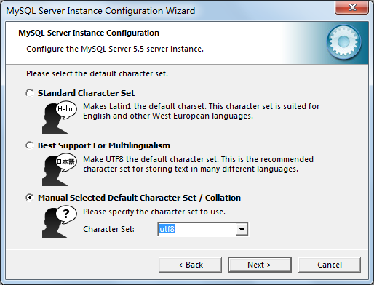

注意：如果要用原来数据库的数据，最好能确定原来数据库用的是什么编码，如果这里设置的编码和原来数据库数据的编码不一致，在使用的时候可能会出现乱码。

这个比较重要，就是对mysql默认数据库语言编码进行设置，第一个是西文编码，第二个是多字节的通用utf8编码，第三个，手工选择字符集。

提示：

如果安装时选择了字符集和“utf8”，通过命令行客户端来操作数据库时，有时候会出现乱码，

这是因为“命令行客户端”默认是GBK字符集，因此客户端与服务器端就出现了不一致的情况，会出现乱码。

可以在客户端执行：

mysql> set names gbk;

可以通过以下命令查看：

mysql> show variables like 'character_set_%';

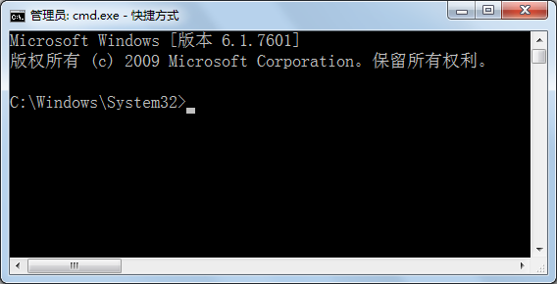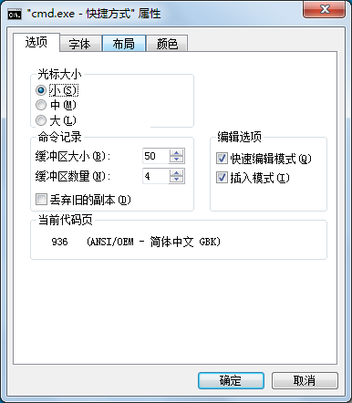

对于客户端和服务器的交互操作，MySQL提供了3个不同的参数：character_set_client、character_set_connection、character_set_results，分别代表客户端、连接和返回结果的字符集。通常情况下，这3个字符集应该是相同的，才能确保用户写入的数据可以正确的读出和写入。“set names xxx;”命令可以同时修改这3个参数的值，但是需要每次连接都重新设置。

### （9）安全选择

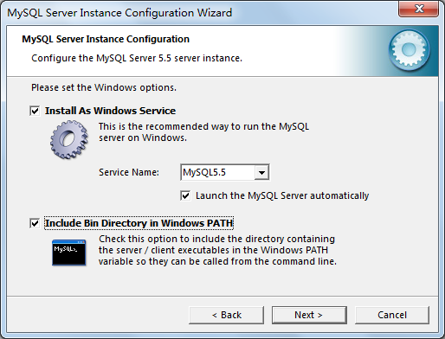

选择是否将mysql 安装为windows服务，还可以指定Service Name（服务标识名称，例如我这里取名为“MySQL5.5”），是否将mysql的bin目录加入到Windows PATH环境变量中（加入后，就可以直接使用bin下的命令）”，我这里全部打上了勾。

### （10）设置密码

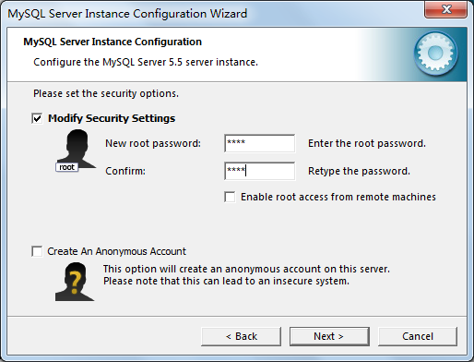

这一步询问是否要修改默认root 用户（超级管理）的密码（默认为空），“New root password”如果要修改，就在此填入新密码，“Confirm（再输一遍）”内再填一次，防止输错。（如果是重装，并且之前已经设置了密码，在这里更改密码可能会出错，请留空，并将“Modify Security Settings”前面的勾去掉，安装配置完成后另行修改密码）

“Enable root access from remotemachines（是否允许root 用户在其它的机器或使用IP地址登陆，如果要安全，就不要勾上，如果要方便，就勾上它）”。如果没有勾选，默认只支持localhost和127.0.0.1连接。

最后“Create An Anonymous Account（新建一个匿名用户，匿名用户可以连接数据库，不能操作数据，包括查询，如果要有操作数据的权限需要单独分配）”，一般就不用勾了

### （11）准备执行界面

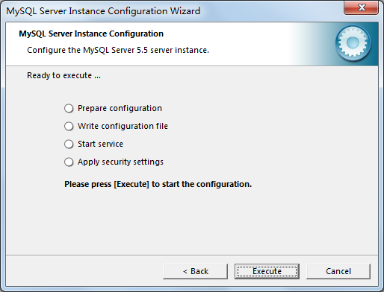

### （12）完成

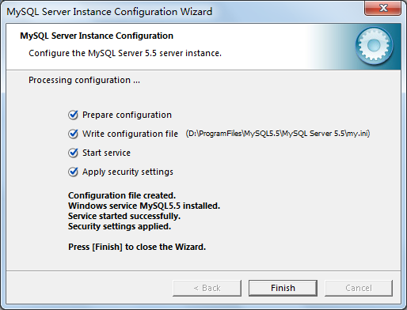

# 二、问题与解决方案

## 1、安装程序出现错误2053,2052解决方案

**分析：**出现这样的故障主要是由于软件安装需要以管理员身份来安装，而我们双击进行安装的时候却没有使用管理员身份。

**解决方法：**右键点击软件安装包，然后在弹出的菜单中选择“以管理员身份运行”即可；

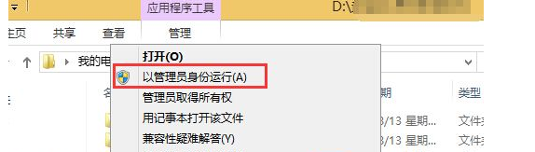

但是有的时候我们发现，运行.exe为扩展名的安装程序是可以这么操作的，,以.msi为扩展名的安装包，右键点开根本就没有“以管理员身份运行”选项，那么 对于这样的安装程序又如果操作呢？

我们可以为.msi类型的文件添加一个“以管理员身份运行”的选项，这样就可以完美解决了。

步骤：

（1）打开注册表

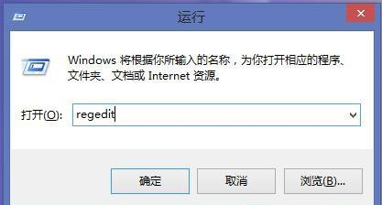

（2）定位到HKEY_CLASSES_ROOT\Msi.Package\shell路径，右击shell，新建“runas”项

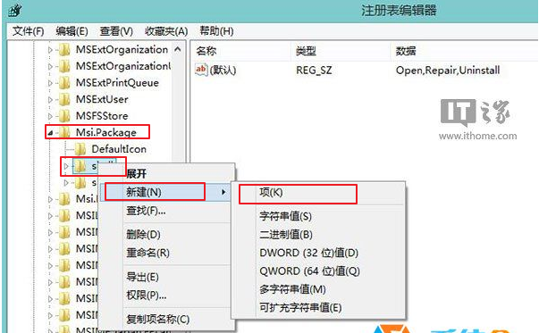

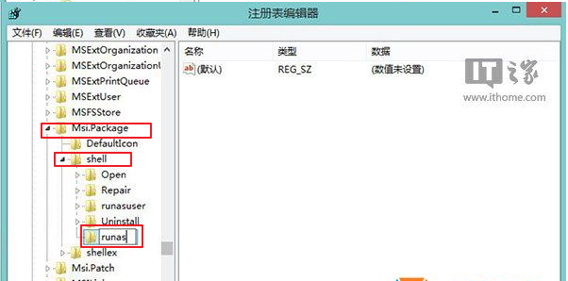

（3）在runas项右侧，更改默认字符串，为“以管理员身份运行”值

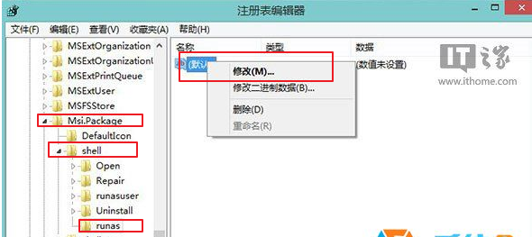

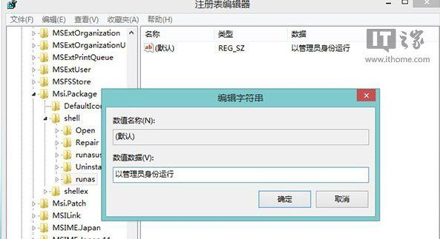

（4）在shell下，继续新建“command”项，更改默认字符串为msiexec /i “%”

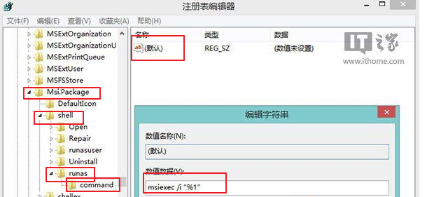

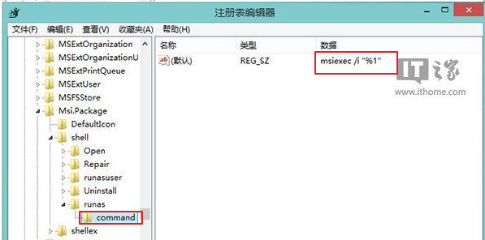

（5）OK，操作完成，退出注册表后，我们再右键点击.msi的安装包，是不是有“以管理员身份运行”选项了

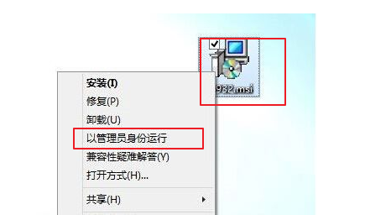

## 2、无法启动MySQL服务,报的错误：1067，进程意外终止

报这个错误的情况有很多种，可以依次尝试如下解决方法：

**友情提示：**

如下解决方案中如何涉及到修改my.ini的mysql配置文件，请使用notepad++等文本编辑器，注意文件的字符编码，**不用随意修改文件的字符编码**，否则会导致服务无法启动。

### 方式一：

1、检查my.ini文件，看这两个路径是否正确

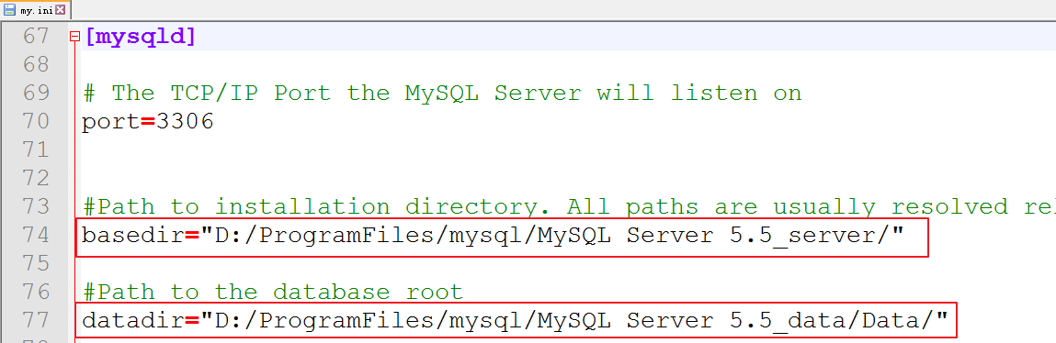

然后检查datadir指定的数据目录下是否有mysql系统库

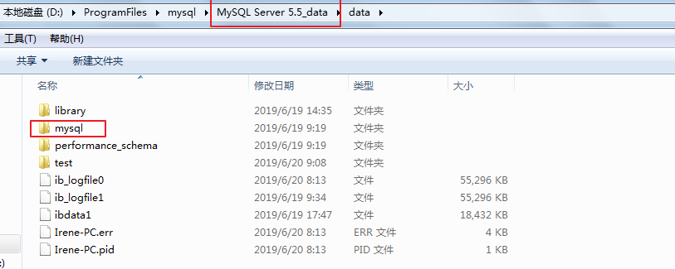

如果没有，从basedir指定的服务目录下的data目录中把mysql文件夹复制过去

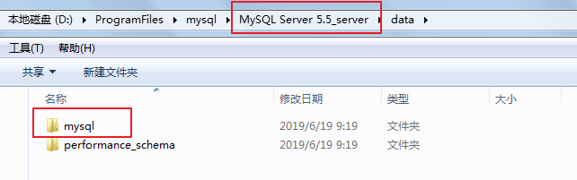

然后重新启动试一下

### 方式二：

1、打开my.ini

找到#*** INNODB Specific options ***部分，修改配置如下

|  |
| --- |
| #*** INNODB Specific options ***  innodb_buffer_pool_size= 256M  innodb_log_file_size= 256M  innodb_thread_concurrency= 16  innodb_flush_log_at_trx_commit = 2  innodb_flush_method = normal |

2、打开数据目录，数据目录由my.ini的datadir参数指定



找到datadir指定的目录，然后将如下文件删除，再启动

|  |
| --- |
| DESKTOP-K1N1S7A.err  ib_logfile0  ib_logfile1  ibdata1 |

### 方式三：

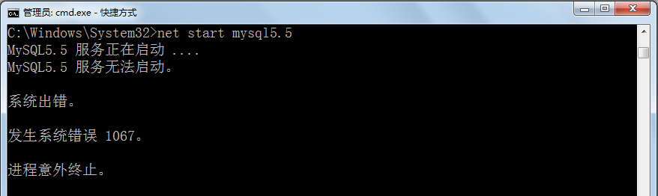

查看windows日志，看是否端口号被占用

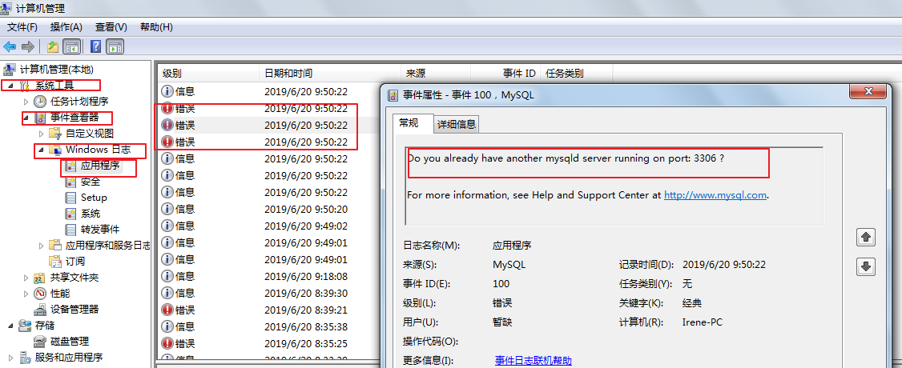

由图上信息可知，我这次是3306端口被占用导致

### 方式四：

之前装了wampserver,pc_webserver等集成环境，

此些软件会把my.ini, php.ini 写入C:WINDOWS文件夹下，并设为仅仅读

解决方法：

把c:/windows文件夹下，my.ini文件删除。

重装mysql,服务启动成功。。。